São Paulo Tech School

Documentação

Tecnologia da Informação

Erick Ricardo de Oliveira Souza Júnior 03231025

Fernado Facchola 03231043

Gabriella Cardoso Inácio 03231008

Gustavo Albino Pereira 03231048

Gyulia Martins Piqueira 03231057

Isabel Bermudes de Oliveira 03231028

Maria Paula Barbosa da Silva 03231012

**SUMÁRIO**

Monitoramento de Temperatura na Produção de Cerveja .3

Contextualização: 3

Objetivos: 4

Justificativa: 4

Escopo: 4

Premissas: 5

Restrições: 5

## Monitoramento de Temperatura na Produção de Cerveja

## Contextualização:

A cerveja, classificada como bebida alcoólica fermentada, é uma das bebidas mais consumidas do mundo, ocupando uma posição importante no mercado econômico. O mercado cervejeiro movimenta cerca de R$77 bilhões por ano e vem se consolidando cada vez mais no Brasil, sendo este o terceiro maior fabricante mundial com 13,3 bilhões de litros produzidos anualmente, representando 2% do PIB nacional e gerando mais de 2 milhões de empregos.

Segundo o relatório Consumer Insights, feito pela Kantar, no terceiro trimestre de 2021, a cerveja está entre as bebidas preferidas pelos brasileiros, em 2022 foram consumidos 15,4 bilhões de litros de cerveja, o equivalente a mais de 8 mil piscinas olímpicas (com 1,89 milhão de litros cada), o que representou um crescimento de 8% em relação a 2021.

Com a expansão do consumo deste líquido e o incentivo do governo, o surgimento de cervejarias artesanais é inevitável. Seguindo essa linha de raciocínio, as buscas por otimização, por tecnologias que facilitem o processo de fabricação e por eficiência produtiva são necessárias já que a demanda vem aumentando cada vez mais, principalmente na­­­­­­­­­ etapa de fermentação, implicando na produção por inteiro. A aplicação da automação e outras tecnologias na produção de qualquer produto, segundo Goeking (2010), traz como vantagens: maior qualidade, com a menor intervenção humana possível.

Segundo Tostes (2015), a área de instrumentação e controle produtivo tem avançado em aplicações de pequeno e médio porte, através de tecnologias alternativas que se mostram acessíveis a qualquer indivíduo. Como exemplo a Plataforma Arduino, placa de circuito integrada com o microcontrolador e também softwares de interface homem máquina. Estas tecnologias alternativas podem substituir as funções de equipamentos mais robustos e atender à necessidade de um público menos exigente. A automação de etapas onde a menor variação pode influenciar o produto, possibilita obtenção de lotes de cerveja muito próximos uns dos outros, fazendo com que a qualidade varie sempre para melhor. Com a contribuição dessas tecnologias em prol da fabricação de cerveja artesanal, a mesma não perderá a característica de ser uma cerveja “especial”, como o sabor, aroma e a cor, e assim garantirá a agilidade, confiabilidade e repetibilidade do processo.

O mercado de vendas de cervejas artesanais no Brasil possui um crescimento três vezes maior que a média do total, enquanto o mercado de cervejas de consumo em larga escala cresce entre 5%, o de cervejas artesanais cresce 8%. Com base nesse fato, foi decidido que o segmento do nosso projeto seria exatamente as cervejarias artesanais.

O foco principal do projeto não é só a venda ou a distribuição, mas também, a otimização dos meios de produção da cerveja artesanal. Dentro deste contexto, este projeto apresenta uma solução baseada em sistemas embarcado que fará a captação e gravação de dados de temperatura na etapa de fermentação da cerveja.

A etapa de fermentação é essencial porque ela é responsável por formar e compor a cerveja. Nesta fase de produção, os açúcares e carboidratos do mosto (líquido doce) por meio das leveduras são transformados em álcool e dióxido de carbono. Essa parte do processo é a mais longa e duradoura, e também muito delicada, pois depende do fator biológico das leveduras, as quais necessitam de nutrientes para gerar o álcool e de temperatura controlada para extrair os sabores necessário e tempo para realizar o ciclo completo.

Diante dessas informações, vale ressaltar que existem dois tipos de leveduras, as de baixa temperatura que podem ser conduzidas entre 7ºC a 15ºC, durante um período de 7 a 10 dias, e deixam as cervejas mais leves e as de alta temperatura que são conduzidas entre 15ºC a 25ºC, durante um período de 3 a 5 dias, e tem a característica mais pesada e escura. Em relação ao produto final e ao perfil de negócio do cliente, ainda existem alguns pontos desalinhados, pois se houver um mínimo descuido acerca do controle de temperatura nesse processo, o cliente pode obter um tipo de cerveja não desejado e que não atenda o seu público-alvo.

O controle automático da temperatura nas etapas de fabricação é estável e eficaz, já o controle manual é suscetível a inúmeras falhas devido às divergências do processo. Diante disso, pode-se citar os grandes problemas que motivaram a criação do projeto, primeiro, a ineficiência do controle manual em cervejarias artesanais, já que nem sempre o produtor/dono do negócio terá tempo para observar durante dias o processo ocorrer, e também, não terá como gastar verba para para alguém fazer esse trabalho por ele. O segundo ponto é a utilização de equipamentos de baixa qualidade por conta, também, do baixo orçamento, afetando consequentemente o produto final. E a terceira evidência é que as cervejarias artesanais não possuem estrutura para conseguir fazer um controle adequado falta terem ausência de recursos eficientes, ou seja, elas não possuem sistemas de alertas para prevenção de perdas e, é exatamente isso que se torna uma necessidade quando o cliente passa a ter conhecimento sobre a solução criada e a otimização e benefícios.

Portanto, a solução do projeto em questão é programar o Arduino para emitir um alerta quando a temperatura ultrapassar o limite estipulado. Esse controle é essencial, pois ele permite fazer correções na produção, controla-la em tempo real e mantê-la na qualidade esperada, para um pequeno e médio empreendedor, por exemplo, um aumento brusco de temperatura, pode gerar a perda de toda a leva de cerveja e aumentar o tempo, diminuir o lucro, atrasar pagamentos, prejudicar a clientela e o negócio como um todo.

A questão principal a ser discutida é a otimização do processo e a eficiência na antecipação de avisos diante de um possível problema. Assim, o cliente não terá um produto indesejado para seu perfil de negócio e consequente não terá perdas de produção.

Portanto, pode-se concluir que, há necessidade de manter sempre a temperatura dentro das máquinas muito bem controlada, e que a partir dessas condições climáticas é possível evitar que o produto não perca nenhuma de suas propriedades como sabor, textura e qualidade, já que uma vez que essas características são modificadas altera-se todo resultado final. Além disso, é evidente que a utilização de um processo automatizado permite obter uma maior eficácia e precisão no controle e medição de dados durante o processo de fabricação de cerveja. O ponto principal deste projeto é a viabilidade da tecnologia para a facilitação do desenvolvimento da cerveja. O foco é atender as necessidades do produtor, às vezes, leigo quanto a questão do uso dessas tecnologias, porém, com uma simples adaptação, qualquer um pode ser capaz de utilizá-las.

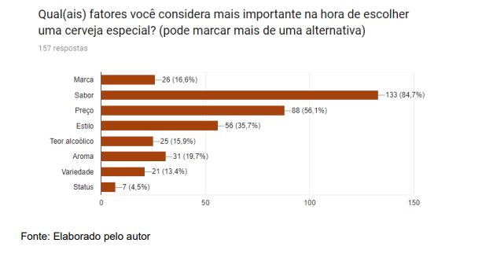

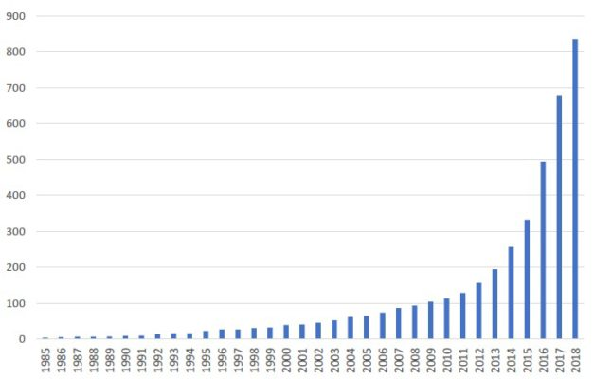

**Crescimento de cervejarias artesanais ao longo dos anos no Brasil**

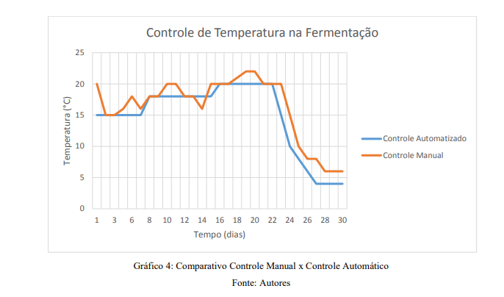

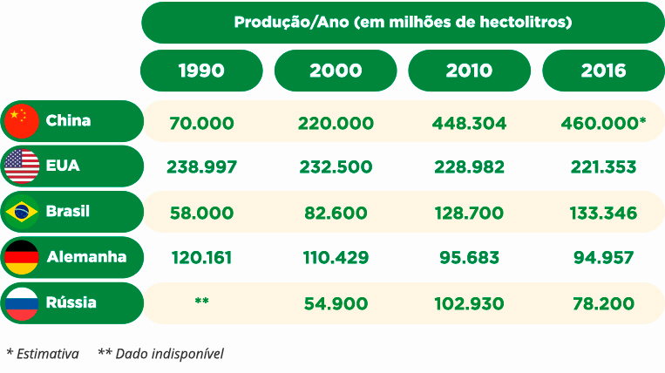

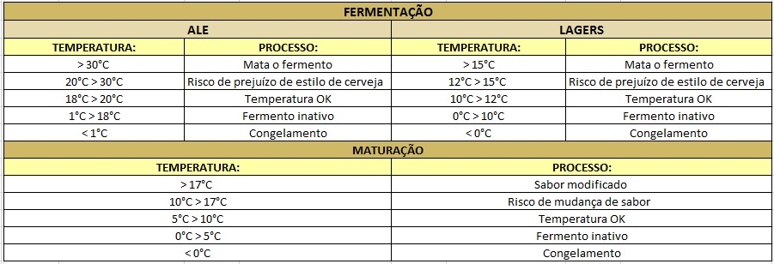

## Objetivos:

* Evitar prejuízos anuais em cervejarias artesanais.
* Gerar uma produção segura que diminua a aparição de perdas.
* Originar o controle eficiente do ambiente na etapa de fermentação.
* Atingir 80% de *feedbacks* positivos diante da solução apresentada.
* Auxiliar as cervejarias artesanais a atingir o máximo de desempenho na área de fermentação.
* Proporcionar a otimização do processo completo de produção.
* Aprimorar os recursos do site institucional e aumentar a nossa visibilidade.
* Estabelecer indicadores para monitoramento dos sensores e da eficácia de seus dados.
* O projeto terá seu término em meados de junho na 3º Sprint.

## Justificativa:

Aumentar a previsão de dados obtidos em 95% para a antecipação de avisos diante de um possível problema.

## Escopo:

* Nossa solução é um sistema IOT para aquisição e gravação de registros de temperatura na etapa de fermentação da cerveja artesanal, para posterior consulta via aplicação web, gerando assim maior controle, a diminuição de custos e perda de produto.
* Utilizar Arduino e sensor para aquisição dos eventos (registros);
* Utilizar o Banco de Dados para persistência dos dados;
* Aplicação web básica;
* Website Institucional;
* Cadastro e Login do Usuário;
* Gráficos da variação dos registros;
* Métricas estatísticas (analíticas).

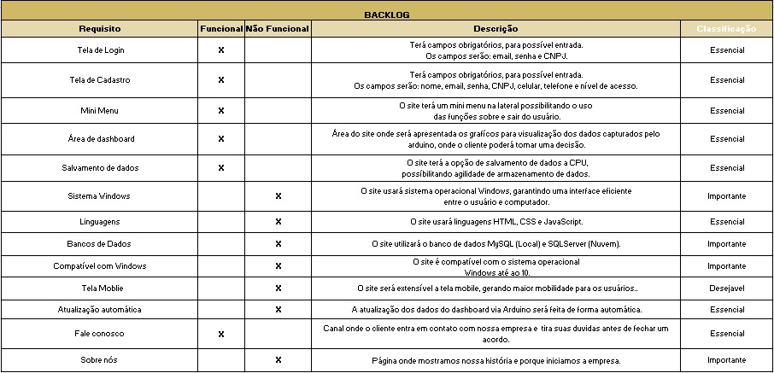

**Está fora do escopo:**

* Implementação do nosso sistema em demais áreas, a não ser área de fermentação.

## Premissa:

* O cliente possui acesso à internet para utilização da plataforma.
* O cliente possui um dispositivo para acesso à plataforma de análise e informação da área.
* O cliente deverá possuir a área necessária para o acoplamento dos sensores de temperatura.
* O cliente deverá possuir um software e um hardware para confecção do sistema.

## Restrição:

* Os sensores de temperatura precisam de energia constante.
* A temperatura do ambiente não pode ultrapassar a 150°C.
* Colocar o Arduino apenas em áreas que possuem fermentação ativa.